Исследование излучения литиевых лимитеров токамака Т-11М в видимом и инфракрасном диапазонах
Джурик А.С., Лазарев В.Б., Пришвицын А.С.
Троицкий институт инновационных и термоядерных исследований, г. Москва, Троицк, Россия, adzhurik@triniti.ru
На установке Т-11М проводятся эксперименты с литиевыми диафрагмами на основе каппилярно-пористых структур. На данный момент для видеорегистрации взаимодействия плазмы с литиевыми диафрагмами используются:
- две цветные высокоскоростные камеры Baumer HXG20C, работающие в видимом диапазоне, с максимальным разрешением 2048 x 1024 пикселей и скоростью съемки 338 кадров в секунду;
- две камеры Infratec VarioCam HD Head 680 и Infratec VarioCam HD Head 880, работающие в инфракрасном диапазоне 7,5 – 14 мкм, с максимальным разрешением камеры 640 х 480 и 1024 x 768 соответственно и со скоростью съемки в этих режимах 60 кадров в секунду.
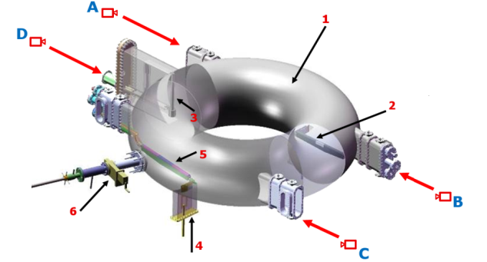
Рис 1. Схема токамака. 1-камера, 2, 5 – продольный литиевый лимитер, 3 – вертикальный литиевый лимитер, 4 – графитовый лимитер, 6 – криогенная мишень.
Съемка двух продольных лимитеров токамака Т-11М производилась в видимом диапазоне с четырех разных ракурсов (рисунок 1), с разной скоростью, экспозицией, диафрагмой и т.д., также при съемке использовались различные световые фильтры: LiI (671 нм.), LiII (549 нм) и Hα (656 нм) [1]. Для работы с инфракрасными видеокамерами на токамак Т-11М установлено два окна из кристаллического фтористого бария (BaF2), пропускающего инфракрасный спектр излучения (ракурс B и D). Запуск всех камер синхронизирован.
Камеры работающие в инфракрасном диапазоне позволили регистрировать распределение температуры на поверхности литиевых лимитеров в течение разряда токамака и определять тепловую нагрузку на поверхности лимитеров. Одновременная съемка продольных лимитеров, с помощью камер работающих в инфракрасном и видимом диапазонах, позволило в динамике проанализировать эмиссионный поток нейтрального лития в зависимости от температуры поверхности (по интенсивности свечения LiI) и его распределение по поверхности продольных лимитеров.
Литература
- Джурик А.С., Щербак А.Н., Лазарев В.Б., Белов А.М. Материалы XVI Всероссийской конференции по диагностике высокотемпературной плазмы. г. Звенигород, 2015 г.
- Джурик А.С. , Лазарев В.Б., Пришвицын А.С., Махов Н.С. Материалы XLV международной конференции по физике плазмы и управляемому термоядерному синтезу. г. Звенигород, 2018 г.

